Magnetkraften på en ladning udledt ud fra kraften på en ledning
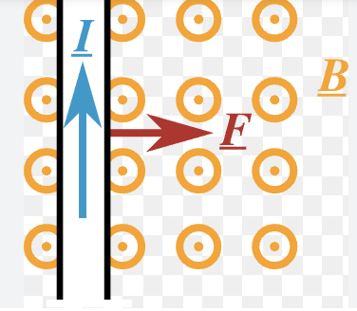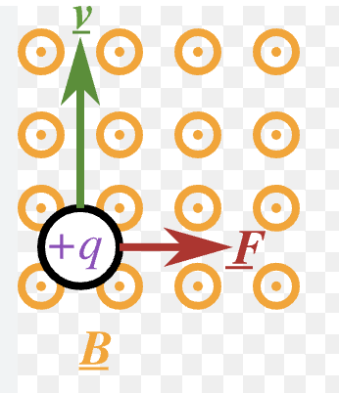
På figuren til venstre ses kraften på en ledning og på figuren til højre ses kraften på en ladning. Den magnetiske kraft $F_{\text{ledning}}$ på en ledning med længden L og strømstyrken I, er givet ved Laplaces lov
$$F_{\text{ledning}}=B∙I∙L$$
Hvis elektronerne i ledningen han den gennemsnitlige fart v, tager det tiden $∆t=\frac{L}{v}$ for en elektron at bevæge sig strækningen L. Strømstyrken gennem ledningen med tværsnitsareal A, givet ved
$$I=\frac{∆q}{∆t}=\frac{\text{(ladning) ∙ (antal elektroner i ledningen)}}{tid\det{tager }for en elektron at passere ledningen}$$
$$=\frac{\text{(ladning) ∙ }(elektroner per volumen)∙(volumen af \text{ledning)}}{tid\det{tager }for en elektron at passere ledningen}$$
$$=\frac{e∙n∙A∙L}{\frac{L}{v}}$$
$$=e∙n∙v∙A$$
$$=e∙N$$
Kaldes antal elektroner i ledningen for N, bliver kraften på én elektron
$$F_{\text{ladning}}=\frac{F_{\text{ledning}}}{N}$$
$$=\frac{B∙I∙L}{N}$$
$$=\frac{B∙e∙n∙v∙A∙L}{n∙v∙A}$$
$$=B∙e∙v$$
Man kan udlede den mikroskopiske lov om kraften på en ladning ud fra den makroskopiske lov om kraften på en ledning
Figuren er lånt fra
https://isaacphysics.org/concepts/cp_lorentz_force

